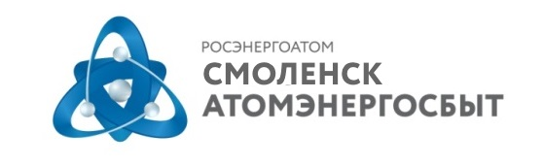 |  | АО «АтомЭнергоСбыт»  Филиал «СмоленскАтомЭнергоСбыт»  Отдел информационных и общественных связей  ул. Памфилова, д. 5, г. Смоленск, 214018  тел: (4812) 68-75-40  e-mail: pressa@smolensk.atomsbt.ru  www.atomsbt.ru
ПРЕСС-РЕЛИЗ
06.11.2015

Смоляне могут оплатить электроэнергию в кассах, банковских терминалах, а также через интернет

Гарантирующий поставщик АО «АтомЭнергоСбыт» завершил доставку смолянам счетов за электроэнергию, потребленную в октябре 2015 года.

Оплатить электроэнергию без комиссии можно:
- в кассах Центров обслуживания клиентов филиала «СмоленскАтомЭнергоСбыт» в г. Смоленске по адресам: ул. Памфилова, д.5; ул. Попова, д. 64-а, а также в кассах участков, расположенных во всех районах Смоленской области;
- посредством интернет-сервиса «Личный кабинет» на сайте atomsbt.ru с помощью банковских карт международных платежных систем Visa и Master Card;
- в отделениях ФГУП «Почта России»;
- в отделениях, терминалах, банкоматах и через Интернет-сервисы «Сбербанка России».
- в подразделениях ОАО «Россельхозбанк».

В соответствии с законодательством, АО «АтомЭнергоСбыт» произвел расчет электропотребления за октябрь одним из способов:
- на основании фактических данных, полученных при передаче показаний индивидуального прибора учета самим абонентом в период с 23 по 25 октября 2015 года, либо снятых персоналом филиала «СмоленскАтомЭнергоСбыт» при проведении контрольного обхода;
- по среднемесячному потреблению (если абонент не передал показания);
- по нормативу (в случае отсутствия у абонента индивидуального прибора учета электроэнергии).

По всем вопросам, связанным с начислением и оплатой электроэнергии, жители региона могут обращаться в филиал «СмоленскАтомЭнергоСбыт» по телефонам, указанным в полученном счете, а также лично при посещении участков, отделений и Центров обслуживания клиентов Гарантирующего поставщика в Смоленской области.

АО «АтомЭнергоСбыт» - энергосбытовая компания, входящая в состав ОАО «Концерн Росэнергоатом» - энергетический дивизион «Росатома». «АтомЭнергоСбыт» - гарантирующий поставщик электроэнергии в Курской, Мурманской, Смоленской и Тверской областях. Компания обслуживает предприятия атомной отрасли в Центральном, Северо-Западном, Приволжском, Уральском и Сибирском федеральных округах. Выручка «АтомЭнергоСбыта» в 2014 году составила 29,8 млрд рублей, чистая прибыль – 13,6 млн рублей. Объем реализованной электроэнергии – 11,3 млрд кВтч.

Пресс-служба АО «АтомЭнергоСбыт»

